

K8年级加州
共同核心标准

家长
手册

SIMPLIFIED CHINESE VERSION



加州县学监
教育服务协会
© 2013 加州县学监教育服务协会版权所有

资金援助提供方
威廉和弗洛拉•休利特基金会（William and Flora Hewlett Foundation）

加州教育局（CDE）感谢并赞赏加州县学监教育服务协会（CCSESA）和沙加缅度县教育办公室（SCOE）允许我们翻译这份文件。

此份翻译是对学校技术援助的一种形式，教师们可在家长会和家长延展计划中使用本手册。由于翻译可能存在偏差，加州教育局建议各学校在必要时与当地的译者们一起协调修改本文件，以适应当地需求。有关翻译的问题可联络多语言文件信息中心，电子邮箱：cmd@cde.ca.gov。

编写：



Patricia Duckhorn、Tamara Wilson、Fran Gibson、Kathy Curl、Sue Stickel、加州家长教师协会（California State PTA）和文图拉县教育办公室均参与编写
目录

简介 4

数学

数学——数学实践标准 6
K年级概述 8
1年级概述 10
2年级概述 12
3年级概述 13
4年级概述 15
5年级概述 17
6年级概述 19
7年级概述 21
8年级概述 22

英语语言艺术
K年级概述 24
1年级概述 25
2年级概述 26
3年级概述 27
4年级概述 28
5年级概述 29
6年级概述 30
7年级概述 31
8年级概述 32
简介

本手册旨在向家长介绍加州共同核心标准，总结学生在从幼儿园升到 8 年级的过程中将学习的内容。这些标准的目的是反映我们的年轻人在大学和职业生涯中所需的知识和技能。一系列共同的学习目标将有助于教师和家长确保学生接受挑战并取得适当的进步。

为什么需要共同核心标准？

加州的教育工作者们加入了采用英语语言艺术和数学课程共同标准及测评的全国性运动。目前，各州之间对于学生应该知道什么并能够做些什么的标准不尽相同，确定学生是否达到这些标准的测评难度也有所不同。共同标准可使各州之间在最佳实践和专业发展方面加强协调合作。

共同学习目标将为各州教育工作者和家长们的努力目标提供一个清晰的愿景。这些学习目标有助于确保学生达成大学及工作期望，为在世界经济和社会中取得成功作好准备，并为更高层次的知识思考提供严格的内容和应用。共同核心标准是国际标准的基准线，可帮助学生为达到加州公立大学的入学要求作好准备。

加州采用共同核心标准

加州K12共同核心州标准从2010年8月开始采用，是州方主导为英语语言艺术和数学课程建立一致、明确的教育标准的努力结果。这项倡议由州立学校首席官员委员会（Council of Chief State School Officers）和全国州长协会（National Governors Association）发起并支持。在共同核心标准采用过程中，加州增加了支持标准，以满足加州学生的独特需求。

共同核心还强化了现有的加州标准，增加了更多的词汇标准和新标准供协作讨论。同时还包括了以历史／社会学、科学和技术课程中的读写指导为重点的读写能力标准。在数学课程中，增加了表现更加强调数感和代数思维的标准。今后几年中，将分阶段在加州学校中实施共同核心。

标准整理

本手册整理了与幼儿园到8年级之间每个年级的英语语言艺术和数学课程标准相关的信息。每个年级均提供内容概述和该年级应培养的技能。将在今后提供9-12年级的更多信息。

在英语语言艺术课程中，加州共同核心标准被整理为下列四组：(1) 读、(2) 写、 (3) 听和说，以及 (4) 语言。

除了按年级或课程概述数学课程的内容标准之外，本手册还包括每个学生均应养成的一套行为和实践标准，这被称为数学实践标准。这些实践可加深对数学的理解，并提高学生的解题能力。关于这些实践的信息请见下一页。

数学｜数学实践标准

数学实践标准介绍了所有学生均应在共同核心标准中形成的行为。这些实践以重要的「过程和熟练」为基础，包括解题、推理和证明、沟通、陈述和进行联系。

- 这些实践可使学生有信心地理解并运用数学。
- 理解问题并坚持解题。
- 找出问题的含义
- 分析、预见并计划解题的途径
- 验证答案
- 向自己提问：“这合理吗？”

- 抽象和定量推理。
- 理解数量的意义以及它们在问题中的关系
- 创建连贯的问题表述

- 构建可行的论据并评判他人的推理。
- 理解并运用信息构建论据
- 形成并探索推测的真相
- 证明结论并回应他人的论据

- 数学模型
- 将数学应用于日常生活
- 在实际情况中确定数量
- 在情况背景下解读结果，并思考结果是否合理

- 在策略上使用适当的工具。
- 在解题时考虑各种不同的工具
- 熟悉适用于他们年级或课程的合适工具（铅笔和纸、实际模型、尺、量角器、计算 器、表格、计算机程序、网站上的数字内容，以及其它技术工具
- 在情况背景下解读结果，并思考结果是否合理

- 保持精确。
- 与他人精确沟通
- 运用清晰的定义，说明符号的意义，并小心指定计量单位和标示轴线
- 准确、高效地运算

- 寻找并运用结构
- 辨别形状和结构
- 可以后退总览并转换角度
- 将复杂的物体看成单个物体，或视作由数个物体组成

- 在解题时寻找并确定建立快捷方式的方式。
- 当重复计算时，寻找通用的方法、模式或快捷方式
- 能够衡量答案是否合理

K年级概述｜数学

幼儿园学生学习数到100并写到20。应关注11-20，强调十位和个位，为位值理解打下基础。从幼儿园开始学习初级加减。学生对分组物体进行归类和分类，识别基本的形状。

- 知道数字名称并能数到100
- 写数字0 – 20
- 学习数字11-20，十位和个位
- 数物体，说出20以内的一组物体数量
- 比较数字和分组

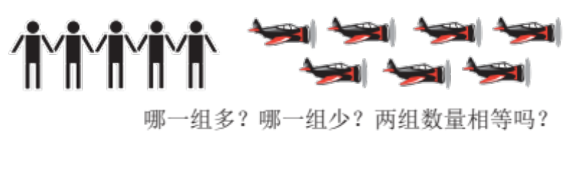

- 理解加法是指将分组合并或向分组中添加
- 理解减法是指将分组拆开或从分组中取出
- 熟练运算5以内的加减法
- 把物体归类分组
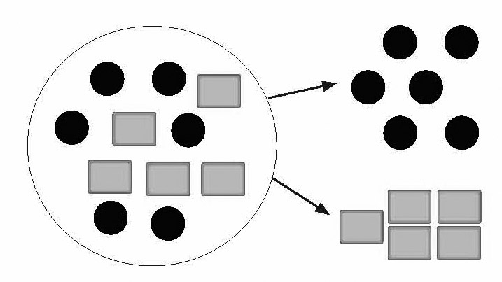

- 识别并描述形状
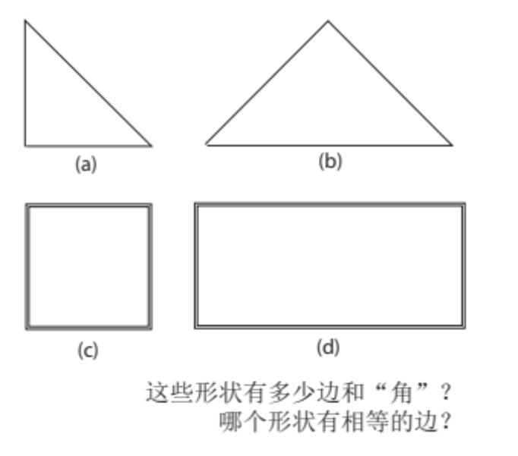

1年级概述｜数学

一年级学生拓展对加减法的认识，学习运用加法和减法解决20以内的文字问题。他们理解等号的意思，并能数到120。位值知识得以加深，学生运用位值比较100以内的两位数大小。学生运用线性测量练习他们的测量技能，并开始整理调查数据。学生还可运用仿真和数字时钟说出并写出小时和半小时。

- 解决20以内的加减法问题
- 理解加法和减法之间的关系
- 应用运算的性质
- 加法交换律：
如果你知道8 + 3 = 11，则你也知道3 + 8 = 11。
- 加法结合律：
将2 + 6 + 4相加，后面两个数字可以
加起来成为10，因此2 + 6 + 4 = 2 + 10 = 12。

- 20以内的加减法
- 从任何数字开始，数到120
- 理解等号的含义
- 理解位值：个位，十位
- 运用位值进行100以内的加减法运算
- 测量长度并说出度量单位
- 说出并写下时间

- 绘制并讨论图形
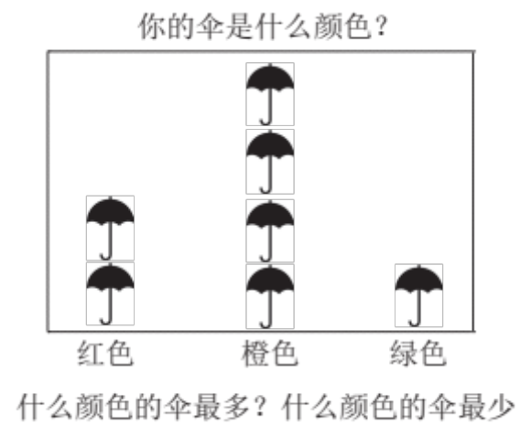

- 通过讨论边、顶点等比较各种形状。
- 将二维形状和三维形状相比较
2年级概述｜数学

二年级学生运用100以内的加减法解决文字问题，并应在二年级结束之前记住两个一位数相加的所有得数。位值理解扩展到1000，学生以百位、十位、个位的知识为基础比较三位数的大小。二年级学生会计算钱款，学习估计并使用适当的测量工具比较长度。二年级学生对几何的了解更完善，可以根据面和角度的数量画出形状。

- 解答100以内的加减法
- 问题熟练运算20以内的加减法
- 知道两个一位数相加的所有得数学习
- 理解位值：个位、十位和百位
- 运用位值进行1000以内的加减法
- 运用位值知识进行合理的估算
- 测量、估算并比较标准单位的长度
- 在数字线上标出整数的长度
- 学习计算时间和钱款
- 了解时间之间的关系（一个小时多少分钟，一个月多少天等。）
- 运用美元纸币和硬币的组合解决文字问题
- 收集数据，绘制图形，并回答出现的数据问题

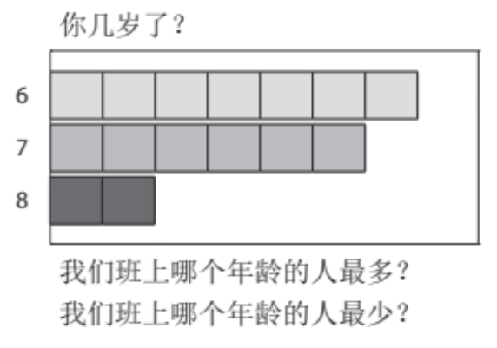

- 认识各种形状，包括三角形、四边形、五边形、六边形和立方体
- 根据角度的大小或根据相等平面的数量画出各种形状

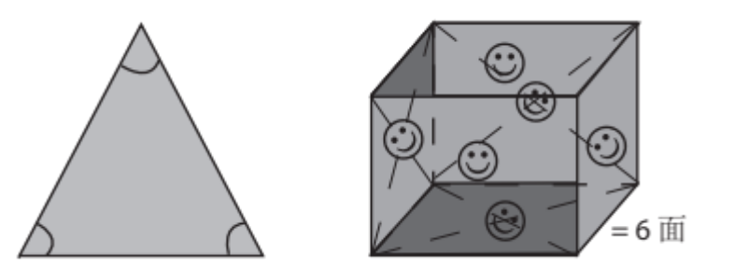

3年级概述｜数学

三年级学生将培养对乘法和除法的理解，学习熟练进行100以内的乘除运算。在三年级结束时，学生们应记住两个一位数相乘的乘积。位值理解用于多位数计算和估算。三年级开始介绍分数的概念，强调理解作为数字的分数以及他们的相对大小和在数字在线的位置。三年级学生应理解面积和周长的概念，并运用液体的体积和质量解答问题。

- 解答乘法和除法的文字问题

- 理解乘法的性质
- 乘法交换律：
如果你知道6 x 4 = 24，则你也知道4 x 6 = 24。
- 乘法结合律：
3 x 5 x 2 可以先算 3 x 5 = 15，然后再算 15 x 2 = 30，
或先算5 x 2 = 10，再算 3 x 10 = 30。
- 乘法分配律：
如果8 x 5 = 40
且8 x 2 = 16，
则8 x 7就是：
8 x (5 + 2)
(8 x 5) + (8 x 2)
40 + 16 = 56。

- 熟练运算100以内的乘除法
- 知道两个一位数相乘的所有乘积
- 解决加、减、乘、除的文字问题
- 理解乘法与除法相关
- 运用位值以舍入数字，并知道四位数中每一位数字的值。
- 运用位值理解以解决多位数的算术运算
- 理解作为数字的分数
- 认识简单的等值分数
- 比较分子或分母相同的两个分数
- 按照最接近的分钟说出并写出时间
- 估算并测量时间、体积和重量
- 理解面积和周长
- 理解不同类别的形状也可以是在一个更大的类别中
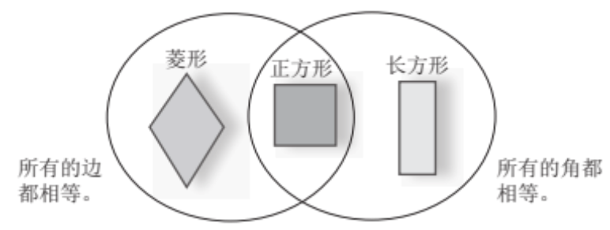
4年级概述｜数学

四年级学生们运用他们的位值知识推广到1,000,000，并学习将多位整数舍入到任何位置。他们可以运用标准算法熟练加减，并进行多位数的乘除。四年级学生的分数知识得以拓宽，包括等值、排序和简单的十进制记数法。学生会测量角度并根据线（平行、垂直等）和角度（直角、锐角、钝角等）。

- 运用整数的加减乘除解决文字问题

- 学习关于因数和倍数的知识

- 24的因数： 1, 2, 3, 4, 6, 8, 12

- 4的倍数： 4, 8, 12, 16, 20

- 使用物体和数字建立并描述模式

- 理解并运用位值推广到1,000,000

- 扩展式： 6783 = 6000 + 700 + 80 + 3

- 计算多位数字

- 解答涉及多位数乘以二位数的乘法问题

- 以一位数除数除多位数

- 将多位整数舍入到任何位置

- 形成对等值分数和排序分数的理解

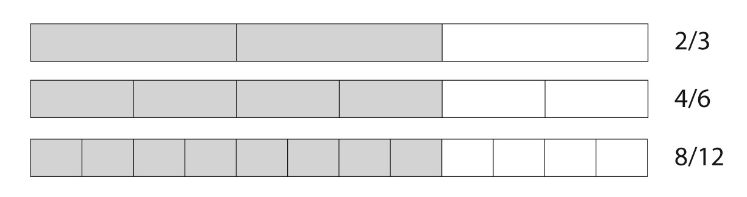

- 以公分母比较分子不同和分母不同的两个分数

- 加、减分数和分母相同的带分数

- 理解分数的小数表示法

- 比较小数

- 运用单位转换解答问题

- 将面积和周长公式运用于长方形

- 使用线图整理并解释数据

- 理解并测量角度

- 绘制并识别线和角度

- 根据线和角度来描述并归类形状
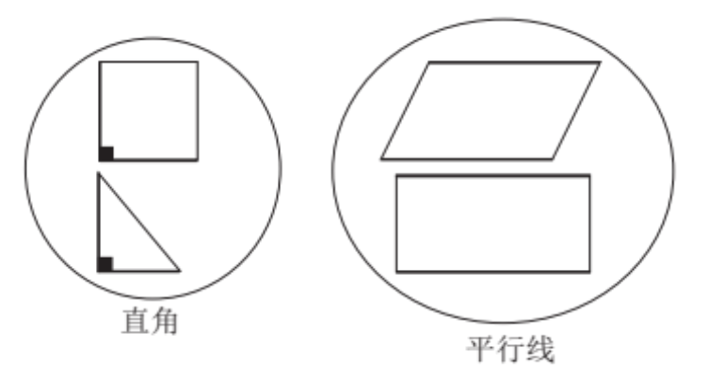

- 认识对称线

5年级概述｜数学

五年级学生巩固多位数加、减、乘、除的熟练运算。他们将对分数的理解应用于分母不同的分数之间的加、减、分数乘、除的概念，以及小数加、减。他们会分析数型及其关系，并在坐标平面上画图表示序偶。学生对几何的理解得以加深，认识几何形状的属性，并会计算内角的测量以及三角形和平行四边形的面积。

- 使用圆括号、方括号或大括号写出并解读数字表达式

- 把8和7相加，然后乘以2，就是2(8 + 7)

- 以素因数乘积的方式表示整数（2 – 50）

- 根据所看到的变化描述更复杂的模式

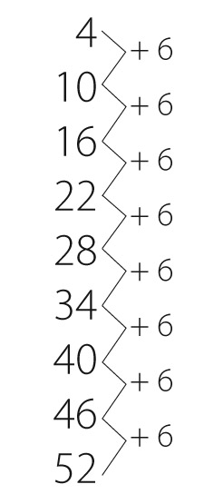
- 理解从千位到百万位的位值系统

- 应用标准算法熟练进行多位数乘法

- 以二位数除数除多位数

- 读、写并比较小数到千分位

- 舍入小数到任何位置

- 使用多位整数和百分位小数进行运算

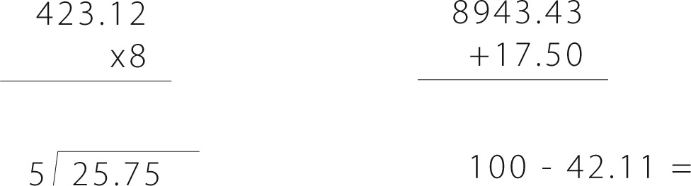

- 进行分母不同的分数之间的加减

- 分数与带分数相乘

- 单分数除以整数和整数除以单分数的除法

- 转换度量单位并用于解答问题

- 0.05米 = 5公分或2.5英呎 = 30英吋

- 使用线图整理并解释数据

- 理解并算出矩形棱柱的体积

- 分析数型

- 在坐标图上画出坐标点
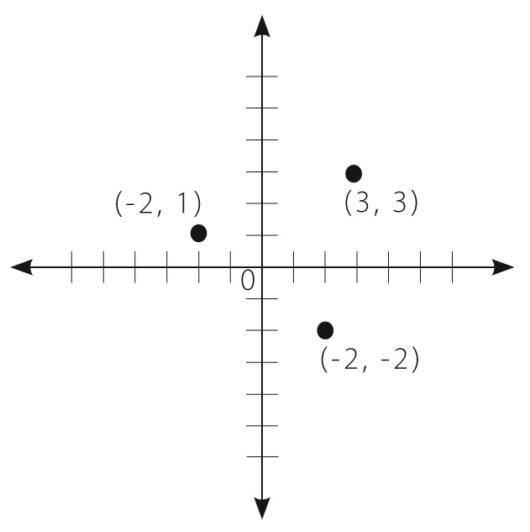

- 根据几个坐标点的坐标绘出带有x轴、y轴以及几个坐标点的图形

- 根据二维图形的属性将它们进行分类

6年级概述｜数学

六年级学生可以运用乘法和除法知识解决比例和比率问题。他们巩固对分数除法的理解，并开始学习负整数。他们理解在数学表达式中的变量运用，可以写出与情况对应的表达式和等式，并能运用表达式和等式解答问题。学生们开始学习概率和统计，并运用几何基础解答有关面积、表面积和体积的问题。

- 理解比例的概念并运用比例推理解答问题
- 理解单位比例

- 找出一

- 个数量的百分比
用
- 分数除以分数

- 流利计算多位数和多位数的小数
- 寻找共同的因数和倍数的数字
- 查找的最大公因数和最小公倍数两个整数
- 运用对正数的理解去理解有理数理解正整数和负整数
- 并能在四象限
- 了解正负整数，并可以定位在一个四象限坐标平面上
- 订购理性号
- 了解绝对值
- 使用算术的理解，解决一个变量的方程和不等式
- 写表达式和方程来描述现实世界的情况下，使用变量
- 撰写并解决方程的整数指数
- 写一个不等式来描述一个真实的世界或数学问题

- 描述并解释因变量与自变量之间的关系

例如，一辆汽车以恒定速度每小时65英哩行驶，列表配对相应的距离和时间。写出方程式d = 65t，显示行驶距离(d)取决于恒定速度(65)乘以行驶时间。

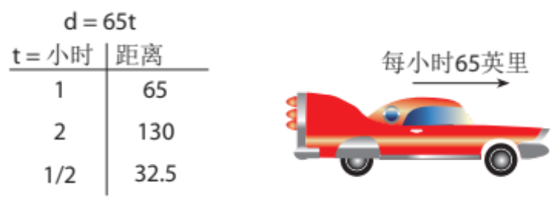

- 解答有关面积、表面积和体积的真实世界问题
- 问一个统计问题（怎么老在我校的学生？），收集和整理线图上的数据，图表，直方图，箱线图，散点图等
- 描述和总结数据中心注意到，传播和整体造型
- 号线，包括点图，直方图，箱线图上显示数值数据
- 7年级概述｜数学

七年级学生深化对比例关系的理解，以解答复杂的问题。他们将对有理数的理解扩展到四则运算（加、减、乘、除）。七年级开始学习无理数。练习并拓展代数基础。学生们继续延伸对概率和统计的理解，以抽样为基础描述人口，并研究建立、运用和评估概率模型的可能性。

- 运用概率关系解答多步骤运算和百分比问题

- 如果一个人在¼ 小时内走了½ 英哩，那此人的时速是多少？

- 计算单位比例

- 加、减、乘、除有理数
- 转换分数至小数
- 解答含有正负数的多步骤问题
  - 下午六点温度为-10度。如果温度在两小时内降5度，请问至晚上八点时温度为几度？
- 运用运算性质解代数方程
- 加、减、分解和扩展线性表达式

- 添加，减去因素，并扩大线性表达式
- 使用变量表示真实世界问题的数字
- 构造简单的等式和不等式来解决问题

- 解答与圆柱体、圆锥体及球体的体积相关的实际生活问题
- 绘制，构建和描述几何图形，并描述它们之间的关系
- 知道一个圆的周长和面积的公式

- 了解圆形面积和周长的公式
- 使用有关补角、余角、直角及邻角的事实以解答多步骤问题
- 使用随机抽样来描述和比较人口
- 找出、计算并解释随机事件的概率
- 例如，如果要从班级中选出一位学生，找出Jane将被选中的概率和一位
生将被选中的概率
- 或如果40%的献血者的血型为A，至少需要4位献血者才能找出一位Ａ型
献血者的概率是多少？
8年级概述｜数学

八年级学生加深对有理数和无理数的理解。学生们用代数方法运算根数和指数，解开线性方程并定义、解决、比较和绘制函数。在几何课中，七年级学生理解并运用毕达哥拉斯定理解答有关圆柱体、圆锥体和球体体积的问题。

- 理解有理数和无理数
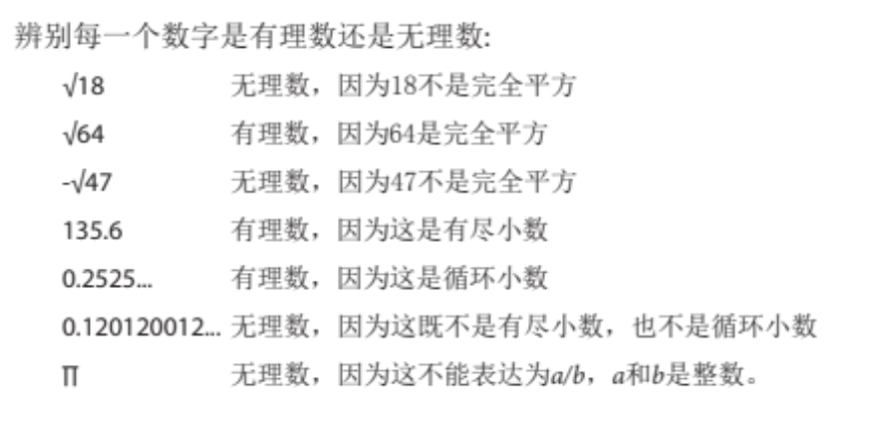

- 学习根数和整数指数

- 例如，估算美国的人口数量为3 x 108，世界人口数量为7 x 109，并确定世界人口比美国人口多20倍。

- 理解比例关系、直线和线性方程之间的关联，并能够将它们绘制出来

- 理解比例关系的单位比率就是图形的斜率运用相似三角形解释斜率并理解y = mx + b

- 分析并解答一元线性方程式和联立二元一次方程式
- 定义、估算并比较函数
- 理解函数是一个规则，有序对是输入和输出
- 建立并运用函数模拟关系
- 理解一致性和相似性
- 理解、使用并应用毕达哥拉斯定理
- 研究数据集的模式
- 构建并解读散点图
- 解答有关圆柱体、圆锥体和球体体积的问题
K年级概述｜英语语言艺术

幼儿园学生利用提示和支持与作品或信息性文章互动，如提问和回答并识别细节和主要事件等。学生们知道并能够说出所有字母，而且可以用印刷体书写很多字母。他们可以阅读常见的单词，并画图、讲述或写下关于书的内容。

读
根据提示和支持：
- 提问并回答关于阅读选择的问题
- 询问和回答问题阅读选择
- 辨识故事中的人物、场景和主要事件
- 复述故事，包括各种细节

读：基础技能
- 理解基本印刷品的特点
- 了解基本的打印功能
- 从左到右
- 从上到下
- 一页一页

      - 认识并说出所有大写和小写字母
      - 认识口语单词由音节和声音组成
      - 认识并发出韵词
      - 将二到三个声音混合到一起组成一个可识别的单词
      - 在阅读单词时运用拼读法
      - 说出每个辅音和元音的最常见发音
      - 视读常见的高频率单词

- The, of, to, you, is

写
- 画出、说出并写下事件
      - 于一本书的内容
      - 根据事件发生的顺序画出、说出并写下事件

听和说
- 参加讨论
  - 倾听他人
  - 轮流讲话
- 听从口头指令
- 提出并回答问题
- 提供细节，描述人物、地点、事物和事件

语言
- 用印刷体书写许多大写和小写字母
- 运用大写、标点和拼写用印刷体书写许多大写和小写字母
- 辨别熟悉单词的新意义
  - 知道duck（鸭子）是一种鸟类，并学习动词形式to duck

- 将常见的物体归类。
  - 形状，食物

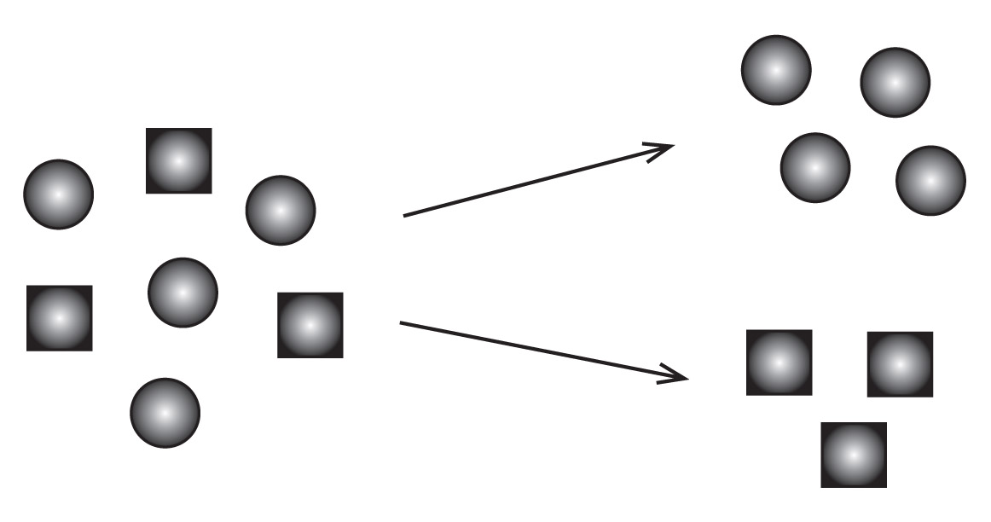

１年级概述｜英语语言艺术

一年级学生独立与作品或信息性文章互动，提问并回答问题，并识别细节和主要事件。他们可以带有表情地准确朗读。一年级学生可端正书写所有的字母，并可写出有关事件、话题和意见的内容。

读
- 提问并回答关于阅读选择的问题
- 复述故事，包括各种细节
- 解释讲述故事的书与提供信息的书之间的区别
- 凭借提示和支持，阅读一年级信息性文章

- 随着提示和支持，读一年级的信息文本

读：基础技能
- 理解印刷品的组织和基本特点
- 了解组织和打印的基本功能
- 认识句子的特点
  - 大写
  - 结尾标点

- 理解口语单词、音节和声音
- 理解拼读法和单词分析
- 要知道，每一个音节都必须有一个元音
- 了解每个音节都有一个元音
- 读出规则拼写的单音节和双音节单词
- 带有表情的准确朗读

写
- 写下见解性文字，包括意见和持此意见的理由
- 写下信息性文章，命名一个主题，给出事实，并提供结尾
- 按照正确的顺序写出关于两个或更多事件的叙事性文字，包含细节

- 写正确的顺序叙述两个或多个事件，包括细节

听和说
- 遵照讨论的规则，以别人所说的内容为基础并提出问题

- 遵照简单的二步指令
- 说出完整的句子

- 完整的句子说话
语言
- 使用正确的语法
- 用印刷体书写所有大写和小写字母
- 运用正确的大写、标点符号和拼写
- 可通过看单词中各部分或句子中的其它单词确定未知单词的含义。
- 将词语归类并根据关键属性定义单词

- 老虎是有条纹的大猫
- 一个虎是大型猫科动物与条纹
2年级概述｜英语语言艺术

二年级学生可准确地阅读并理解作品和信息性文章。运用正确的语法、大写、标点和拼写。他们可计划并发表关于一个故事或一次经历的陈述。

读
- 复述民间故事，包括主要意义
- 解释作者如何运用推理支持文章中的特定观点
- 辨别主要的话题和重点
- 阅读并理解作品和信息性文章

- 阅读和理解文学和信息文本

读：基础技能
- 知道并运用拼读法和单词分析技能
- 了解并使用拼音和字的分析技巧
  - 读出带有常见前缀和后缀的单词（如：re_, un_, _less）
- 区分长，短元音
- 读拼写定期与长元音的双音节词
- 准确地阅读和了解

写
- 写下见解性文字，并用连接词连结意见和理由
  - 因为，以及，而且
- 写下信息性文字，给出主题、事实、定义和结论
- 写下叙事性文字，包括描述行动、想法和感受的细节
- 写出有发展、有重点、有条理的文章
- 定期在较长时限和较短时限内写作

- 经常写在较长的时间框架和较短的时间框架
听和说
- 参加与同学和成年人进行的交谈，不论是小组还是较大的分组
- 回忆并陈述所朗读内容的主要观点和细节
- 发出并遵照三步和四步口头指令
- 计划并发表关于一个故事或一次经历的陈述

- 计划和交付一个故事或经验介绍
语言
- 运用准确的语法
- 以清晰的印刷体创建可读的文件
- 运用正确的大写、标点符号和拼写
- 使用各种方法来确定词的含义

- 使用单个的单词，以确定复合词的意义，这是两个连接起来以形成一个新字的字

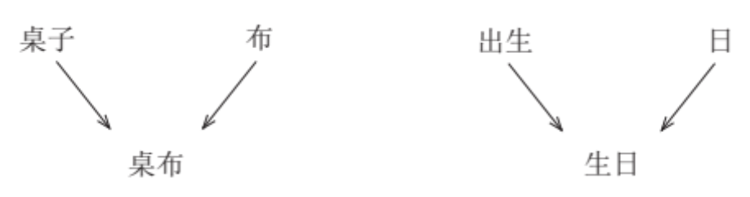
3年级概述｜英语语言艺术

三年级学生应与作品和信息性文章互动，比较并对比故事，讨论观点，与作者的观点相比较，还可以描述一系列的事件、观点和概念。与他们的阅读一样，三年级的写作将更复杂。学生们应创作出有发展、有重点、有组织且经过编辑的作品。在写作信息性文章时，他们应将图表或图形包括在内，并给出事实。

读
- 描述人物的行动如何有助于事件发展
- 比较并对比不同的故事
- 独立阅读并理解年级水平的文章
- 描述一系列的时间、观点，或概念

- 讨论观点，并与作者的观点相比较

读：基础技能
- 使用年级水平的拼音和文字分析技巧
  - 会读多音节单词，如mosquito（蚊子），puppeteer（操纵木偶的人）
- 了解最常用的前缀和后缀的含义
- 准确地阅读和了解
写
- 写出见解性文章，其中包括图表或图形，并列出支持见解的理由
- 写出信息性文章，命名一个主题，给出事实，并运用连接词和词组
- 写出叙事性文章，介绍叙述者和人物，写出人物所说、所想、所感
- 写出有发展、有重点、有条理且经过编辑的文章

听和说
- 遵照讨论的规则，以别人所说的内容为基础
- 回忆所朗读内容中的观点和细节
- 计划并作出信息性的陈述
- 以完整的句子清楚地讲述

语言
- 运用准确的语法
- 写出易读的草书或连写斜体字；并使用边距和间距
- 选择达到效果的单词和词组
- 运用多种不同的句型
- 大写适当的单词
- 给基础词正确加上后缀
  - Sitting（坐着），smiled（笑了）， cries（哭泣）
- 认识口语与书面标准英语之间的区别

4年级概述｜英语 语言艺术

四年级学生会读更长的单词，并运用词根、前缀和后缀去确定未知单词的意思。他们可以运用文章中的细节和例子去确定主要观点，并描述一个人物、场景或事件。学生们可以写出有发展、有重点、有条理且经过编辑的文章。他们会将相关的观点组成段落和章节，并得出结论。四年级学生知道什么时候使用正式的英语，什么时候非正式英语更合适。

读
- 运用文章中的细节和例子去确定主要观点，并描述一个人物、场景或事件
- 使用第一人称（例如，我说）和第三人称（例如，她说）叙事风格
- 阅读并理解文学作品和信息性文章

读：基础技能
- 使用年级水平的拼音和文字分析技巧
  - 词根、前缀和后缀
- 会读多音节词
- 准确阅读并理解

写
- 写出见解性文章，包括与见解相关的结论
- 写出信息性文章，会将相关的观点组成段落和章节，并得出结论。
- 写出有叙事者和人物的叙述，写出人物的语言、感情和想法；运用感官细节

  - 视觉、声音、气味
- 写出有发展、有重点、有条理且经过编辑的文章
- 会写简短的研究性文章

听和说
- 参与讨论，实施所分配的角色
- 大声改述所呈现的信息部分
- 计划并发表关于个人经历的陈述
- 以完整的句子和适当的速度清楚地讲述

语言
- 运用准确的语法
- 使用完整的句子
- 正确使用经常被混淆的单词
  - To, two, too
  - There, their, they’re
- 运用正确的大写、标点和拼写
- 正确拼写年级水平的单词
- 知道什么时候使用正式的英语，什么时候非正式英语更合适
5年级概述｜英语语言艺术

五年级学生加强阅读较长单词的能力，使用词根、前缀和后缀去确定未知单词的意思。学生们可以解释作者如何在文章中支持其论点。当提到文章时，他们会准确地运用「引用」。学生们心中有读者，写作时保持清晰的时间顺序。学生倾听讲述者或媒体源，并找出支持特定观点的理由和证据。他们能辨别并讨论误导的观点。

读：
- 当提及文章时可以准确引用
- 确定主要观点并总结文章
- 比较并对比文章内容
- 解释作者如何运用理由或证据支持文章中的观点

读：基础技能
- 使用年级水平的拼音和文字分析技巧
  - 词根、前缀和后缀
- 准确流利地阅读

写
- 写出见解性文章，以理由和信息支持一个观点
- 写出信息性文章，分享观点和信息
- 写出记叙文，运用相关的描述性细节和清晰的事件顺序
- 清楚地写作，目的明确；心中有读者
- 运用技术发表作品；一次打字两页内容

听和说
- 总结陈述的信息
- 识别由讲述者或媒体源提供、用于支持特定观点的理由和证据
- 辨别并讨论误导的观点
- 计划并发表演讲
- 背诵一首诗或一段演讲
- 运用表情和手势

语言
- 运用准确的语法
- 正确使用动词时态

  - Yesterday I walked（昨天我散步了）
  - Today I walk（今天我散步）
  - Tomorrow I will walk（明天我将散步）
- 运用正确的大写、标点和拼写
- 运用标点分开一个系列／名单中的各项
- 在标题中运用下划线、引号或斜体字
- 不同的句子长度和风格
- 比较并对比作品中使用的风格
- 运用各种方法确定未知单词的意思
6年级概述｜英语语言艺术

六年级学生提供阅读文章的摘要，不带有自己的观点或判断。他们会写作不同的文章，包括研究项目，并运用技术出版作品。在陈述时，学生们可以按照逻辑顺序安排说明、事实和细节。

读
- 确定主要观点和支持性细节
- 提供不带个人意见或判断的摘要
- 确定文章的结构如何有助于表达主要观点
- 确定作者的观点
- 解释叙述者或讲述者的观点如何展开
- 区分文章中的事实、见解、理性判断和推测
- 阅读并理解年级水平的作品和非虚构类文章

写
- 以清晰的理由和相关的证据，写出支持论点的论据
- 写出信息性文章，调查主题或表达观点
- 写出记叙文，包括相关的说明细节和结构良好的事件顺序
- 进行简短的研究项目，并在必要时重新调整查询重点
- 运用技术制作并出版作品；一次打字三页内容

听和说
- 参与讨论，不论是一对一讨论还是小组讨论
- 在讲述者的论据中找出具有理由和证据支持的论点
- 计划并作出信息性的陈述
- 在陈述时以逻辑顺序安排描述、事实和细节

语言
- 运用正确的语法和语言
- 运用正确的大写、标点和拼写
- 运用各种方法确定未知单词的意思
- 区分意思相似的单词
  - Stingy（抠门），economical（节约）， thrifty（节俭）

7年级概述｜英语语言艺术

七年级学生阅读并理解年级水平的非虚构作品。他们比较并对比虚构和历史报告。学生们可以写作各类文章，建立有条理的论据以支持观点。在写作研究项目时，学生们会收集额外的问题进行进一步研究。在陈述时，他们运用眼神的交流、适当的音量和清楚的发音。

读：
- 解释文章的内容并得出结论
- 确定文章的大意以及如何展开
- 分析故事的要素或场景如何形成情节
- 分析作者如何展开自己的观点并将自己的观点与人物或叙述者的观点相对比
- 分析文章结构
  - 图片、标题和说明

- 比较并对比虚构和历史题材
- 评估文章中的论证和证据在何种程度上支持作者的论点
- 阅读并理解年级水平的作品和非虚构文章

写
- 以清晰的论证和相关的证据，写出支持论点的论据。
- 写出信息性文章，验证主题并传达思想
- 写出记叙文，包括相关的描述性细节和结构良好的事件顺序
- 进行研究项目并展示出对所研究课题的理解
- 运用技术制作并出版文章；包括参考数据以及这些来源的链接

听和说
- 参与讨论，不论是一对一讨论还是小组讨论
- 评估讲述者的论点中所给出的论据和相关证据
- 计划并陈述论据
- 陈述时运用眼神的交流、适当的音量，以及清晰的发音

语言
- 使用正确的语法和语言
- 使用正确的大写、标点和拼写
- 运用各种方法确定未知单词的意思
- 利用单词间的关系更好地理解单词
  - 同义词：具有相同意义的单词
  - 反义词：具有相反意思的单词

8年级概述｜英语语言艺术

八年级学生与作品和信息性文章互动更多。他们使用选段中的证据分析人物的观点以及作者如何运用对话。学生们引用文字证据支持对文章的分析，并辨别结构对每一篇文章的意义和风格有何帮助。在写作中，学生们展示经历与事件之间的关系。

读
- 从阅读中得出结论时运用证据
- 确定主题以及主题与人物、场景和情节的关系
- 分析对话如何影响文章的结果
- 辨别结构对每篇文章的意义和风格有何帮助
- 分析人物的观点和读者的观点如何创造出悬念或幽默等效果
- 确定作者对冲突观点的反应
- 评估作者的前提和假设，使用其它信息来源证实或挑战结论
- 阅读并理解年级水平的作品和非虚构文章

写
- 以清晰的论证和相关的证据，写出支持论点的论据
- 写出信息性文章，验证主题并传达思想
- 写出记叙文，展示经历与事件之间的关系
- 进行研究项目并展示出对所研究课题的理解
- 运用技术制作并出版文章；并陈述信息与观点之间的关系

听和说
- 参与讨论，不论是一对一讨论还是小组讨论
- 辨别讲述者在观点中使用了不相关的证据
- 计划并陈述一篇记叙文
- 陈述时运用眼神的交流、适当的音量，以及清晰的发音

语言
- 运用正确的语法和语言
- 使用正确的大写、标点和拼写
- 运用各种方法确定未知单词的意思
- 解读修辞手段
  - 言语反讽
  - 双关语

[NOTE TO LOCAL EDUCATIONAL AGENCIES (LEAS): As a form of assistance to LEAs, the California Department of Education (CDE) offers this translation free of charge. Because there can be variations in translation, the CDE recommends that LEAs confer with local translators to determine any need for additions or modifications, including the addition of local contact information or local data, or modifications in language to suit the needs of specific language groups in the local community. If you have comments or questions regarding the translation, please e-mail the Clearinghouse for Multilingual Documents (CMD) at cmd@cde.ca.gov.]

